UNIVERSITE DE PICARDIE – JULES VERNE
L3 – CM/TD Sociologie des rapports de classe
Cours d’Isabelle CHARPENTIER & Pascal DEPOORTER
icharpentier@yahoo.fr ou isabelle.charpentier@u-picardie.fr
Année universitaire 2020-2021 (semestre 6 ; CM/TD de 12 heures + 12 heures)

Résumé
Ce cours propose une analyse de la stratification sociale, de l’organisation et des rapports des classes sociales qui composent la société française. Nous analyserons plus spécifiquement les contours sociologiques de deux classes sociales dans la France contemporaine : l’hétérogénéité des classes moyennes et les mutations que connaissent les classes populaires.

Evaluation : un examen écrit (ETE) de 2 h au cours duquel les étudiant-e-s traiteront 2 questions au choix parmi 4 proposées sur chacune des deux parties du cours. Les modalités de l’ETE de la session de rattrapage seront les mêmes.

PARTIE 1. (Isabelle Charpentier)
SOCIOLOGIE DES CLASSES MOYENNES

Lectures à réaliser obligatoirement en complément du cours :

- http://ses.ens-lyon.fr/articles/la-sociologie-des-classes-moyennes-autour-des-travaux-de-serge-bosc-50414
- https://www.scienceshumaines.com/les-classes-moyennes_fr_21614.html

et écouter :

- Serge Bosc, « Les classes moyennes », Institut Tribune Socialiste, 2015, 33 min 35 s : https://vimeo.com/141520325
- Louis Chauvel, « Inégalités sociales et dynamique des classes moyennes », Université du Luxembourg, 14 mars 2014, 57 min 33 s : https://www.youtube.com/watch?v=CjvjpnkyCi4
- Louis Chauvel, « On ne peut plus faire partie des classes moyennes sans patrimoine », Public Sénat, 5 décembre 2020 : https://www.publicsenat.fr/article/politique/louis-chauvel-on-ne-peut-plus-faire-partie-des-classes-moyennes-sans-patrimoine, 21 min 37 s, et lire l’entretien qui suit.

INTRODUCTION. Ni bourgeois, ni prolétaires : les classes moyennes…

CHAPITRE 1. UN ENSEMBLE FLOU ET HÉTÉROGÈNE, DES APPROCHES MULTIPLES

Section 1. Retour sur l’histoire sociale, culturelle et politique de la/des classe(s) moyenne(s) (Charle)

Section 2. Entre la bourgeoisie et le prolétariat
§1. Les formes de la petite bourgeoisie chez Marx
§2. Système de représentations et rapport au travail (Halbwachs)
§3. « Les nouvelles classes moyennes » et les « nouveaux mouvements sociaux » (Touraine)… et leurs critiques

Section 3. L’approche par les PCS : contrastes et limites
§1. Les « professions intermédiaires » : « positions intermédiaires » et « positions d’intermédiaires »
§2. « L’archipel des employés » (Chenu)

Section 4. Les conditions économiques et sociales du développement des classes moyennes
§1. La croissance de la taille des sociétés et des besoins en encadrement et en gestion : la division du travail des fonctions d’encadrement
§2. La tertiarisation de l’économie et la montée des « cols blancs » (Mills)
§3. La croissance de l’appareil d’État
§4. Les transformations techniques

CHAPITRE 2. QUELLE DÉFINITION DES CLASSES MOYENNES ? DES POSITIONS SOCIALES INTERMÉDIAIRES

Section 1. Un niveau intermédiaire dans la grille (évolutive) de l’INSEE

Section 2. La question de la mobilité sociale : des groupes sociaux de passage ou de transition

Section 3. Le souci du niveau (Bourdieu)

CHAPITRE 3. LES CLASSES MOYENNES AU CŒUR DE DÉBATS ET D’ENJEUX SOCIOLOGIQUES ET POLITIQUES MAJEURS

Section 1. La « moyennisation » de la société et la « fin » d’une société de classes sociales ?
§1. La « seconde révolution française » d’Henri Mendras : la « moyennisation » ou la société sans classes
- La société française « pré-révolutionnaire »
- La « moyennisation » comme avènement de la modernité sociale
- « Moyennisation » socio-culturelle et diffusion des valeurs post-modernes
§2. Les limites du diagnostic

Section 2. De la dégradation de la situation des classes moyennes à l’idée de classes « sacrifiées » (Peugny) : la dé-moyennisation de la société française (Chauvel)

Section 3. Les classes moyennes et la politique
§1. Les formes du non vote : l’importance de la non inscription et de l’abstentionnisme systématique/intermittente
§2. Un positionnement politique hétérogène
§3. En cas de crise, la tentation électorale du vote à l’extrême droite

Bibliographie

En gras, les ouvrages ou articles de synthèse.
En souligné, les articles accessibles gratuitement en ligne (directement ou via le site Persée – www.persee.fr – ou Cairn)

Amossé (Thomas), Chardon (Olivier), « Les travailleurs non qualifiés : une nouvelle classe sociale ? », Économie et statistique, n° 393-394, 2006, pp. 203-229.
Aron (Raymond), La Lutte des classes. Nouvelles leçons sur les sociétés industrielles, Paris, Gallimard, 1964.
Aron (Raymond), « La classe comme représentation et comme volonté », Cahiers internationaux de sociologie, n° 34, 1965, pp. 11-29.
Avril (Christelle,) « Quel lien entre travail et classe sociale pour les travailleuses du bas de l’échelle ? L’exemple des aides à domicile pour personnes âgées dépendantes », Lien social et politique, n° 49, 2003, pp. 147-154.
Baudelot (Christian), Establet (Roger), Maurice Halbwachs, consommation et société, Paris, PUF, 1994.
Baudelot (Christian), Establet (Roger), « Classes en tous genres », in Margaret Maruani (dir.), Femmes, genre et sociétés. L’état des savoirs, Paris, La Découverte, 2005, pp. 38-47.
Baudelot (Christian), Establet (Roger), Malemort (Jacques), La Petite bourgeoisie en France, Paris, Maspéro, « Cahiers libres », 1974.
Baudelot (Christian), Establet (Roger), Toisier (Jacques), Qui travaille pour qui ?, Paris, Maspero, coll. « Cahiers libres », 1979.
Baudelot (Christian), Cartron (Damien), Gautié (Jérôme) et al., Bien ou mal payés ? Les travailleurs du public et du privé jugent leurs salaires, Paris, Les Éditions d’Ulm, 2014.
Beaud (Stéphane), 80% au bac... et après ? Les enfants de la démocratisation scolaire, Paris, La Découverte, 2003.
Bell (Daniel), Vers la société post-industrielle, Paris, Robert Laffont, 1976.
Bidou-Zachariasen (Catherine,) Les Aventuriers du quotidien. Essai sur les nouvelles classes moyennes, Paris, PUF, 1984.
Bidou-Zachariasen (Catherine), « Les classes moyennes : définitions, travaux et controverses », Education et sociétés, n° 14, 2004, pp. 119-134.
Bihr (Alain), Pfeffkorn (Roland), Le Système des inégalités, Paris, La Découverte, 2008.
Boltanski (Luc), Chiapello (Eve), Le Nouvel esprit du capitalisme, Paris, Gallimard, 1999.
Bosc (Serge), Sociologie des classes moyennes, Paris, La Découverte, coll. « Repères », 2008.
Bosc (Serge), Stratification et classes sociales. La société française en mutation, Paris, Armand Colin, 2008.
Bosc (Serge), « La société et ses stratifications. Groupes sociaux ou classes sociales ? », Les Cahiers français, n° 314, 2003.
Bouffartigue (Paul), « Le salariat intermédiaire sous tensions », in Bouffartigue (Paul) [dir.], Le Retour des classes sociales. Inégalités, dominations, conflits, Paris, La Dispute, 2004.
Bouffartigue (Paul), Gadea (Charles), Pochic (Sophie) [dir.], Cadres, classes moyennes : vers l’éclatement ?, Paris, Armand Colin, 2011.
Bouglé (Célestin) [dir.], Inventaire III. Les classes moyennes, Paris, Alcan, 1939 (notamment l’avant-propos de Bouglé (Célestin), les contributions de Aron (Raymond) « Le concept de classe » et de Halbwachs (Maurice), « Les caractéristiques des classes moyennes »).
Bourdieu (Pierre), « Espace social et genèse des classes », Actes de la Recherche en Sciences Sociales, n° 52-53, 1984, pp. 3-14.
Bourdieu (Pierre), « Condition de classe et position de classe », Archives européennes de sociologie, n° 2, tome VII, 1966, pp. 201-223.
Bourdieu (Pierre), « Avenir de classe et causalité du probable », Revue française de sociologie, vol. 15, n° 1, 1974, pp. 3-42.
Bourdieu (Pierre), « Classement, déclassement, reclassement », Actes de la Recherche en Sciences sociales, n° 24, 1978, pp. 2-22.
Bourdieu (Pierre), La Distinction. Critique sociale du jugement, Paris, Minuit, coll. « Le sens commun », 1979.
Bourdieu (Pierre), Méditations pascaliennes, Paris, Le Seuil, 1997.
Bourdieu (Pierre), Raisons pratiques : sur la théorie de l’action, Paris, Le Seuil, 1994 (notamment le chapitre : « L’espace social »).
Bourdieu (Pierre), Passeron (Jean-Claude), Les Héritiers. Les étudiants et la culture, Paris, Minuit, 1964.
Briand (Jean-Pierre), Chapoulie (Jean-Michel), Les Classes sociales : principes d’analyse et données empiriques, Paris, Hatier, 1980.
Cadet (Jean-Paul), Guitton (Christophe) [dir.], Les Professions intermédiaires. Des métiers d’interface au cœur de l’entreprise, Paris, Armand Colin, coll. « Recherches », 2013.
Les Cahiers français, n° 314, 2003 : « La société française et ses fractures ».
Les Cahiers français, n° 378, janvier-février 2014 : « Les classes moyennes dans la crise ».
Cartier (Marie), Coutant (Isabelle), Masclet (Olivier), Siblot (Yasmine), La France des « petits-moyens » : enquête sur la banlieue pavillonnaire, Paris, La Découverte, 2008.
Castel (Robert), Les Métamorphoses de la question sociale. Une chronique du salariat, Paris, Fayard, 1995.
Castel (Robert), L’Insécurité sociale. Qu’est-ce qu’être protégé ?, Paris, Seuil, 2003.
Charle (Christophe), Histoire sociale de la France au XIXème siècle, Paris, Seuil, 1991.
Charle (Christophe), « Les ‘classes moyennes’ en France : discours pluriel et histoire singulière (1870-2000) », Revue d’Histoire Moderne et Contemporaine, vol. 50, n° 4, 2003, pp. 108-134.
Chauvel (Louis), Le Destin des générations, Paris, PUF, 1998.
Chauvel (Louis), « Classes et génération, l’insuffisance des hypothèses de la théorie de la fin des classes sociales », Actuel Marx, 1999.
Chauvel (Louis), « Le retour des classes sociales ? », Revue de l’OFCE, n° 79, octobre 2001.
Chauvel (Louis), « Pouvons-nous (à nouveau) parler de classes sociales ? », in Lojkine (J.) [dir.], Les Sociologies critiques du capitalisme. En hommage à P. Bourdieu, Actuel Marx, Paris, PUF, 2002, PP. 115-138.
Chauvel (Louis), Les Classes moyennes à la dérive, Paris, Seuil, 2006.
Chauvel (Louis), Schultheïs (Franz), « Le sens d’une dénégation : l’oubli des classes sociales en Allemagne et en France », Mouvements, n° 26, 2003, pp. 17-26.
Chenu (Alain), Les Employés, Paris, La Découverte, 2005.
Collovald (Annie), « Pour une sociologie des carrières morales des dévouements militants », in Collovald (Annie) [dir.], L’Humanitaire ou le management des dévouements - Enquête sur un « militantisme de solidarité » en faveur du Tiers-Monde, Rennes, Presses Universitaires de Rennes, 2002, pp. 177-229.
Coulangeon (Philippe), Les Métamorphoses de la distinction. Inégalités culturelles dans la France d'aujourd'hui, Paris, Grasset, 2011.
Coulangeon (Philippe), Sociologie des pratiques culturelles, Paris, La Découverte, coll. Repères, 2005.
Dahrendorf (Ralf), Classes et conflits de classe dans les sociétés industrielles, Paris, Mouton, 1972.
Damon (Julien), Les Classes moyennes, Paris, PUF, coll. « Que sais-je ? », 2013.
Deauviau (Jérôme), Dumoulin (Céline,) « La mobilité socioprofessionnelle des professions intermédiaires : fluidité, promotion et déclassement », Economie et Statistique, n° 431-432, 2010, pp. 57-72.
Desrosières (Alain), Thévenot (Laurent), Les Catégories socioprofessionnelles, Paris, La Découverte, coll. « Repères », 1988 et 2002.
Dirn (Louis), La Société française en tendances, Paris, PUF, 1998.
Donnat (Olivier), LesPpratiques culturelles des Français à l’ère du numérique, Paris, La Découverte, 2008.
Duriez (Bruno), Ion (Jacques), Pinçon-Charlot (Monique), Pinçon (Michel), « Institutions statistiques et nomenclatures socio-professionnelles. Essai comparatif : Royaume-Uni, Espagne, France », Revue Française de Sociologie, vol. 32, n °1, 1991, pp. 29-59.
Duru-Bellat (Marie), L’Inflation scolaire. Les désillusions de la démocratie scolaire, Paris, Seuil, 2006.
Eckert (Henri), « Déclassement et hantise du déclassement », Revue Française de Pédagogie, vol. 3, n° 188, 2014.
Fillieule (Olivier), Stratégies de la rue, Paris, Presses de Science-Po, 1996.
Fitoussi, (Jean-Paul), Rosanvallon (Pierre), Le Nouvel Âge des inégalités, Paris, Seuil, 1996.
Gaggi (M.), Narduzzi (E.), La Fin des classes moyennes, Paris, Ed. Liana Levi, 2006.
Goux (Dominique), Maurin (Eric), Les Nouvelles classes moyennes, Paris, Seuil, coll. « La République des idées », 2012.
Guilluy (Christophe), Noyé (Christophe), Atlas des nouvelles fractures sociales en France. Les classes moyennes oubliées et précarisées, Paris, Autrement, 2006.
Halbwachs (Maurice), La Classe ouvrière et les niveaux de vie, Paris, Éditions des Archives contemporaines, 1913/1970.
Halbwachs (Maurice), Les Classes sociales, Paris, PUF, coll. Le lien social, 1942/2008.
Héran (François,) « La présidentielles à contre-jour », INSEE Première, 1995.
Inglehart (Ronald), The Silent Revolution, Princeton University Press, 1977.
Lash (John), Urry (Scott), The End of Organised Capitalism, The University of Wisconsin Press, 1987.
Lahire (Bernard), La Culture des individus. Dissonances culturelles et distinction de soi, Paris, La Découverte, 2004.
Le Bras (Hervé), Une autre France. Votes, réseaux de relations et classes sociales, Paris, Odile Jacob, 2002.
Lehingue (Patrick), « L’objectivation statistiques des électorats. Que savons-nous des électeurs FN ? », in Lagroye (Jacques) [dir.], La Politisation, Paris, Belin, 2003.
Lemel (Yannick), Les Classes sociales, Paris, PUF, 2004.
Lemel (Yannick), Stratification et mobilité sociale, Paris, Armand Collin, 1991.
Lien social et politique, dossier « Des sociétés sans classes ? », n° 49, 2003.
Lipset (Seymour Martin), Bendix (Raynard), Social Mobility in Industrial Society, University of California Press, 1959.
Maruani (Margaret) [dir.], Travail et emploi des femmes, La découverte, 2011/2000.
Mauger (Gérard), « Penser les classes sociales », Dictionnaire de la sociologie, Encyclopaedia Universalis, Paris, Albin Michel, 2008.
Maurin (Eric), La Peur du déclassement, Paris, Seuil, coll. La République des idées, 2010.
Marx (Karl), Le Dix-huit Brumaire de Louis Bonaparte, Paris, Flammarion, 2007/ 1852.
Marx (Karl), Engels (Friedrich), Le Manifeste du parti communiste, Paris, Éditions sociales, 1966/1848.
Mayer (Nonna), « Pas de chrysanthèmes pour les variables sociologiques lourdes », in Dupoirier (Elisabeth), Grunberg (Gérard) [dir.], Mars 1986, La drôle de défaite de la gauche, Paris, PUF, 1986.
Mayer (Nonna), « Que reste-t-il du vote de classe ? Le cas français », Lien social et Politiques, n° 49, 2003, pp. 101-111.
Mayer (Nonna), Sociologie des comportements politiques, Paris, Armand Colin, 2011.
Mendras (Henri), La Seconde Révolution française, 1965-1984, Paris, Gallimard, 1994/1988.
Mendras (Henri), Forsé (Henri), Le Changement social. Tendances et paradigmes, Paris, Armand Colin, 1997.
Merllié (Dominique), Les Enquêtes de mobilité sociale, Paris, PUF, 1994.
Neveu (Erik), Sociologie des mouvements sociaux, Paris, La Découverte, 1996.
Neveu (Erik), « Conflits sociaux et action collective », in Combemale (Pascale) [dir.], Les Grandes questions économiques et sociales, Paris, La Découverte, 2009.
Offe (Claus), « Les nouveaux mouvements sociaux : un défi aux limites de la politique institutionnelle », in Offe (Claus), Les Démocraties modernes à l’épreuve, Paris, L’Harmattan, 1997.
Nouvelle Revue du Travail, n° 5, 2014 : « Indépendance et salariat » [en ligne].
Passeron (Jean-Claude), « L’inflation des diplômes. Remarques sur l’usage de quelques
concepts analogiques en sociologie », Revue française de sociologie, vol. 24, n° 4, pp. 551-584.
Pélage (Agnès), Poullaouec (Tristan), « “Le haut du panier de la France d’en bas” ? Le sentiment d’appartenir à une classe sociale chez les membres des professions intermédiaires », Revue française des affaires sociales, n° 2, février 2007, p. 27-56.
Reynaud (Emmanuel), « Le militantisme moral », in Mendras (Henri) [dir.], La Sagesse et le désordre, Paris, Gallimard, 1980, pp. 271-286.
Peugny (Camille), Le Déclassement, Paris, Grasset, coll. « Mondes vécus », 2009.
Peugny (Camille), « Éducation et mobilité sociale : la situation paradoxale des générations nées dans les années 1960 », Économie et statistique, n° 410, 2008, pp. 23-45.
Pfefferkorn (Roland), Inégalités et rapports sociaux. Rapports de classes, rapports de sexes, Paris, La Dispute, 2007.
Pierru (Emmanuel), Spire (Alexis), « Le crépuscule des catégories socioprofessionnelles », Revue Française de Science Politique, vol. LVII, n° 3, juin 2008.
Piketty (Thomas), L'Economie des inégalités, Paris, La Découverte, 2015.
Prévot (Jean), Merllié (Dominique), La Mobilité sociale, Paris, La Découverte, 1997.
Ruhlmann (Jean), Ni bourgeois, ni prolétaires. La défense des classes moyennes en France au 20ème siècle, Paris, Seuil, 2001.
Schwartz (Olivier), Le Monde privé des ouvriers. Hommes et femmes du Nord, Paris, PUF, 1990.
Schweisguth (Etienne), « Les salariés moyens sont-ils des petits bourgeois ? », Revue Française de Sociologie, 1983.
Sociétés Contemporaines, n° 45-46, 2002 :« Enjeux et usages des catégories socio-professionnelles en Europe ».
Thélot (Claude), Singly (François de), Gens du privé, gens du public. La grande différence, Paris, Dunod, 1988.
Tocqueville (Alexis de), De la démocratie en Amérique, 2 tomes, Paris, Flammarion, 1981/1839.
Tocqueville (Alexis de), L'Ancien Régime et la Révolution, Paris, Gallimard, coll. Folio Histoire, 1967/1856.
Touraine (Alain), La Production de la société, Paris, Seuil, 1973.
Wright Mills (Charles), Les Cols blancs, Paris, Seuil, 1970/1950.

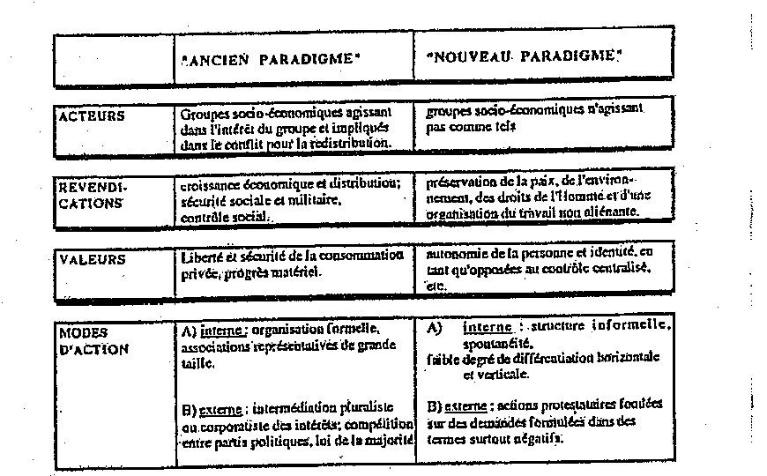
Annexe 1. Les caractéristiques principales des deux paradigmes des mouvements sociaux : de « l’ancien » au « nouveau »

Source : Offe (C.), New Social Movements (1985), cité in Fillieule (O.), Péchu (C.), Lutter ensemble, L’Harmattan, 1994.

Annexe 2
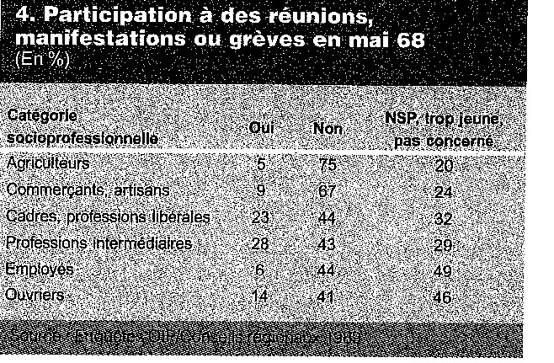

Source : Enquêtes OIP, Conseils Régionaux 1989, cité in Dargent (Claude), « Participation et actions politiques », Les Cahiers français, n° 291, mai-juin 1999, p. 73.
Annexe 3.
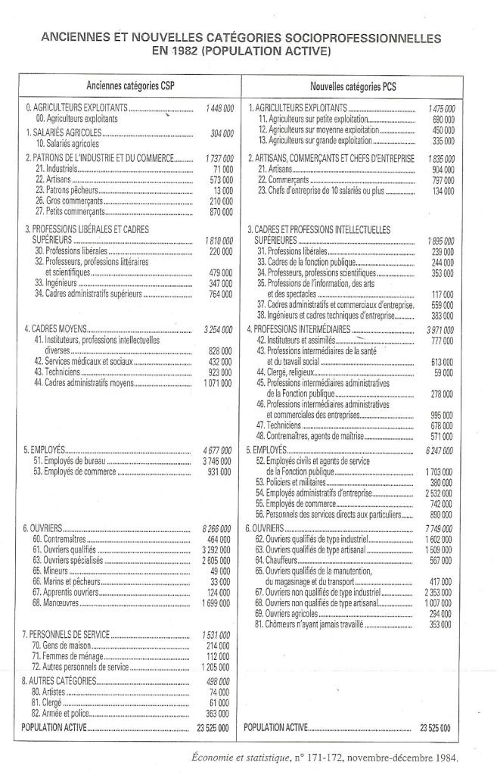

Annexe 4. Personnes en emploi selon la catégorie socioprofessionnelle (en %)

 | 2007 | 2017
Agriculteurs exploitants | 2,1 | 1,6
Artisans, comm. et chefs d'entreprise | 6,4 | 6,5
Cadres et prof. intellect. supérieures | 15,7 | 18,0
Professions interméd. | 22,9 | 25,7
Employés | 29,4 | 27,2
Ouvriers | 23,2 | 20,8
Non déterminé | 0,3 | 0,3
- Champ : France hors Mayotte, population des ménages, personnes en emploi de 15 ans ou plus.
- Source : Insee, enquêtes Emploi (calculs Insee).

Annexe 5.
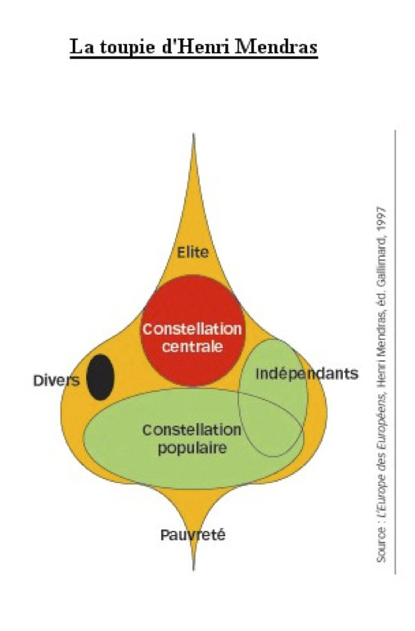

Annexe 6. Sentiment d’appartenance de classe de 1965 à 2005

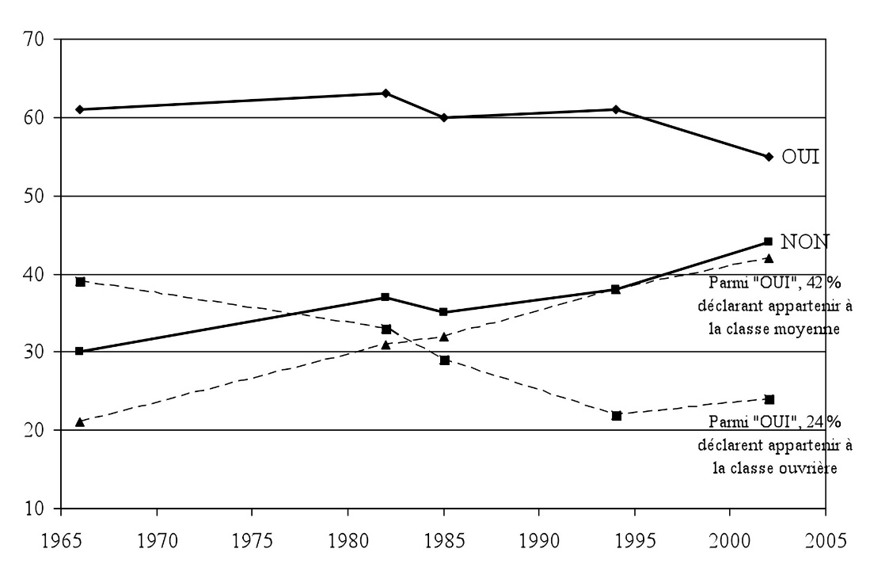

Source : SOFRES, L'Etat de l'opinion, 1996. Pour 2002, CEVIPOF, Panel électoral français, 2002. Note : À la question « avez-vous le sentiment d'appartenir à une classe sociale ? », le total des « Oui » et des « Non » ne fait pas systématiquement 100% puisqu'il était possible de répondre « ne se prononce pas ».

Annexe 7.

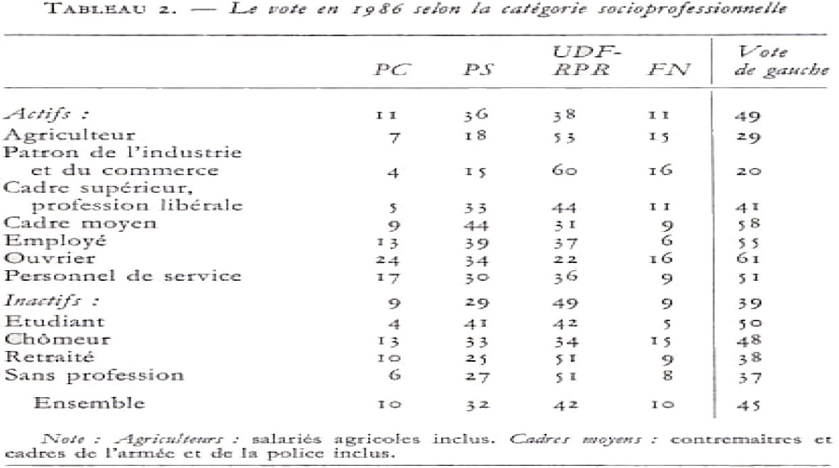

Source : Mayer (Nonna), « Pas de chrysanthèmes pour les variables sociologiques lourdes », in Dupoirier (Elisabeth), Grunberg (Gérard) [dir.], Mars 1986, La drôle de défaite de la gauche, Paris, PUF, 1986, p. 154-155.

